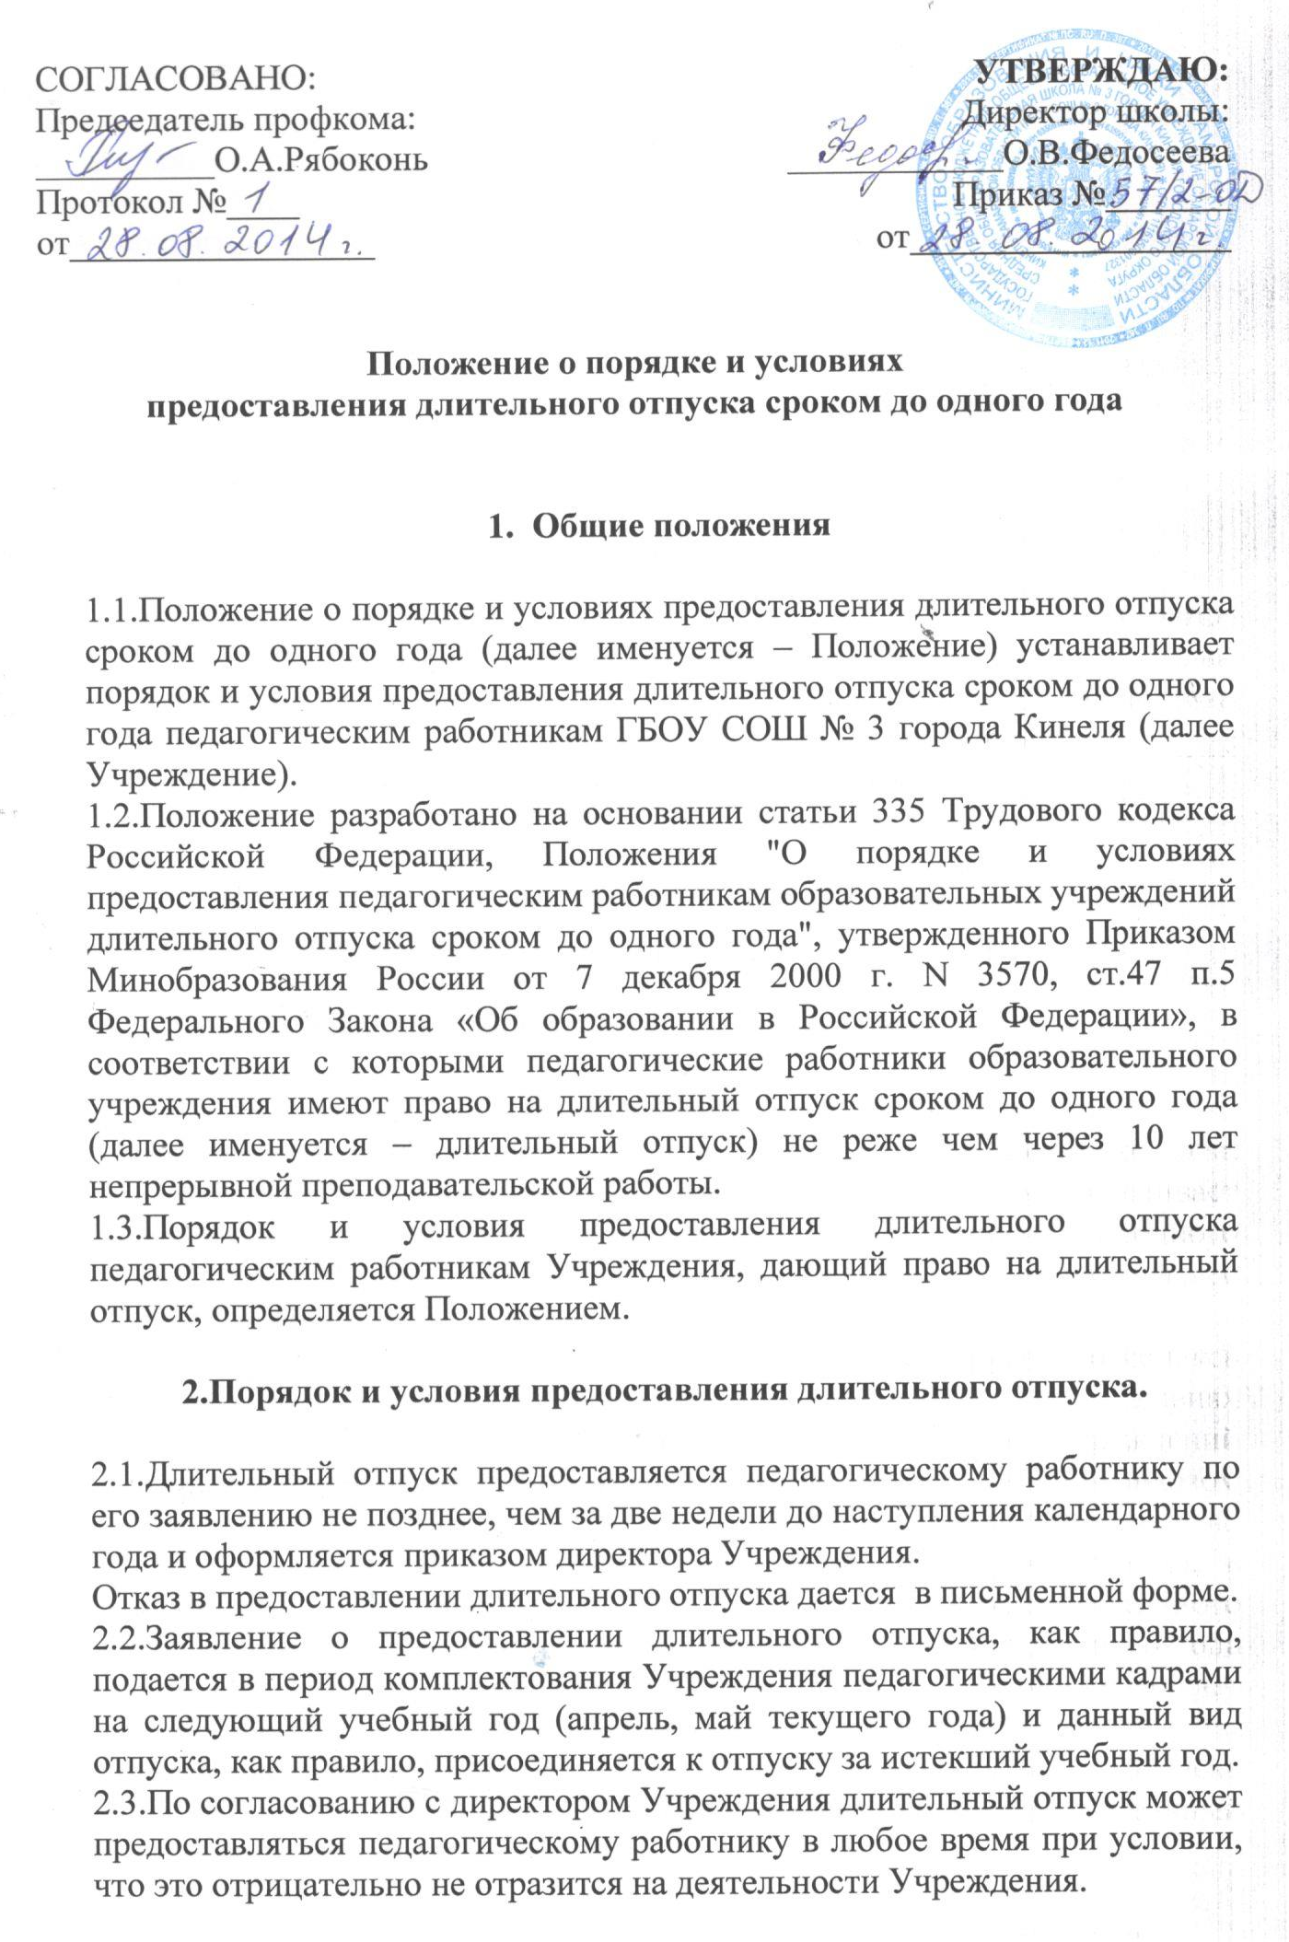
2.4.Длительный отпуск не оплачивается.
2.5.За педагогическим работником, находящимся в длительном отпуске, в установленном порядке сохраняются:
- место работы (должность);
- педагогическая нагрузка при условии, что за это время не уменьшилось количество часов по учебным планам и программам или количество классов.
2.6.Во время длительного отпуска не допускается перевод педагогического работника на другую работу, а также увольнение его по инициативе администрации Учреждения, за исключением полной ликвидации Учреждения.
2.9.Педагогический работник обязан предупредить директора Учреждения за две недели в письменной форме о прерывании длительного отпуска.
Прерывание длительного отпуска приравнивается к полному использованию работником своего права на данный вид отпуска.
2.10.Педагогическому работнику, заболевшему в период пребывания в длительном отпуске, длительный отпуск подлежит продлению на число дней нетрудоспособности, удостоверенных больничным листом, или по согласованию с администрацией Учреждения переносится на другой срок.
2.11.Длительный отпуск не продлевается и не переносится, если педагогический работник в указанный период времени ухаживал за заболевшим членом семьи.

3.Порядок исчисления стажа преподавательской работы

3.1.Продолжительность стажа непрерывной преподавательской работы устанавливается в соответствии с записями в трудовой книжке или на основании других надлежащим образом оформленных документов.
Вопросы исчисления стажа непрерывной преподавательской работы рассматриваются администрацией Учреждения по согласованию с профсоюзным органом.
3.2.В стаж непрерывной преподавательской работы, дающий право на длительный отпуск засчитывается:
- фактически проработанное время;
- время, когда педагогический работник фактически не работал, но за ним сохранялись место работы (должность) и заработная плата полностью или частично (в том числе оплаченного вынужденного прогула при неправильном увольнении или переводе на другую работу и последующем восстановлении на работе);
- время, когда педагогический работник фактически не работал, но за ним сохранялось место работы (должность) и он получал пособие по государственному социальному страхованию, за исключением времени, когда педагогический работник находился в отпуске по уходу за ребенком до достижения им возраста трех лет.
3.3.Стаж непрерывной преподавательской работы не прерывается в следующих случаях:
- при переходе работника в установленном порядке из одного образовательного учреждения в другое, если перерыв в работе не превысил одного месяца;
- при поступлении на преподавательскую работу после увольнения из органов управления образованием в связи с реорганизацией или ликвидацией этих органов, сокращением штата, если перерыв в работе не превысил трех месяцев, при условии, что работе в органах управления образованием предшествовала преподавательская работа;
- при поступлении на преподавательскую работу после увольнения с военной службы или приравненной к ней службе непосредственно предшествовала преподавательская работа, а перерыв между днем увольнения с военной службы или приравненной к ней службе и поступлением на работу не превысил трех месяцев;
- при поступлении на преподавательскую работу после увольнения в связи с ликвидацией образовательного учреждения, сокращением штата педагогических работников или его численности, если перерыв в работе не превысил трех месяцев;
- при поступлении на преподавательскую работу по окончании высшего или среднего учебного заведения, если учебе в учебном заведении непосредственно предшествовала преподавательская работа, а перерыв между днем окончания учебного заведения и днем поступления на работу не превысил трех месяцев;
- при поступлении на преподавательскую работу после увольнения с преподавательской работы в связи с установлением инвалидности, если перерыв в работе не превысил трех месяцев (трехмесячный период в этих случаях исчисляется со дня восстановления трудоспособности);
- при поступлении на преподавательскую работу после увольнения с преподавательской работы вследствие обнаружившегося несоответствия работника занимаемой должности или выполняемой работе по состоянию здоровья (согласно медицинскому заключению), препятствующему продолжению данной работы, если перерыв в работе не превысил трех месяцев;
- при поступлении на преподавательскую работу после увольнения по собственному желанию в связи с уходом на пенсию.
При переходе с одной преподавательской работы на другую в связи с изменением места жительства, перерыв в работе удлиняется на время, необходимое для переезда.

4.Порядок принятия и внесений изменений и дополнений

4.1.Данное Положение утверждается директором Учреждения по согласованию с профсоюзным комитетом работников Учреждения.
4.2.Законодательной инициативой по внесению изменений и дополнений в данное Положение обладают следующие субъекты:
- директор Учреждения;
- ½ состава Управляющего Совета Учреждения;
- ½ состава профкома работников Учреждения;
4.3.Директор Учреждения вправе мотивированно отклонить предложения выше обозначенных субъектов в пункте 4.2. данного Положения после их согласования профсоюзным комитетом работников Учреждения.
4.4.Данное Положения вступает в силу с момента его утверждения и согласования с профсоюзным комитетом Учреждения.
Срок действия данного положения до внесения изменений.

